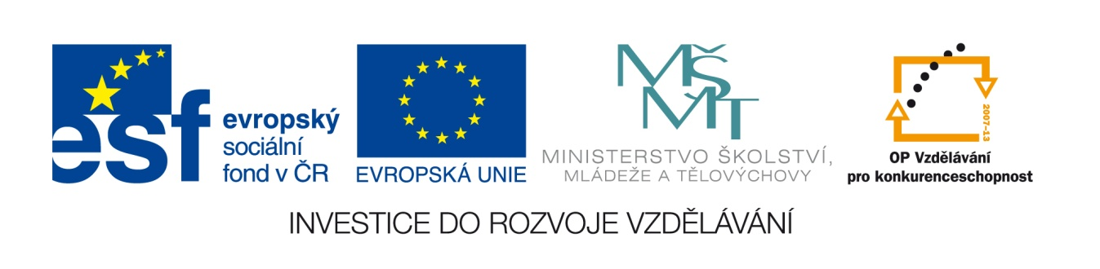
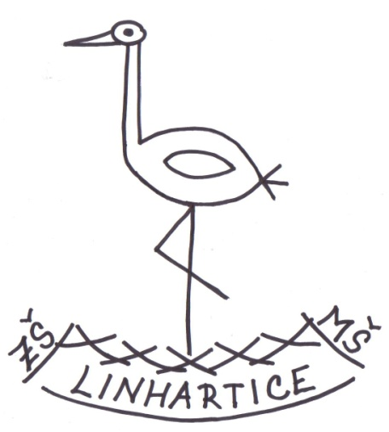 | EU peníze školám
 | Reg. číslo projektu: CZ.1.07/1.4.00/21.1440
 | Autor: |  | Mgr. Jiřina Holešovská
 | Ročník: |  | 4.
 | Datum: |  | 12. 3. 2012
 | Šablona: |  | III/2 Inovace a zkvalitnění výuky prostřednictvím ICT
 | Č. materiálu: |  | VY_32_INOVACE_23
Vzdělávací oblast: |  | Jazyk a jazyková komunikace
Předmět: |  | Český jazyk
Výstižný popis způsobu využití, případně metodické pokyny: |  | O slovech  Tento materiál slouží k procvičování učiva o slovech. Žáci doplňují slova nadřazená, tvoří slova souřadná, hledají opozita a doplňují do vět slova souzvučná – homonyma. Materiál je určen pro samostatnou práci žáků.
Druh učebního materiálu: |  | Pracovní list

A. Označ slovo, které do řady významově nepatří a na volný řádek napiš slovo nadřazené
1.vrabec, špaček, sýkora, kůň, čáp, datel, kachna
_______________________
2.botasky, kozačky, gumáky, pantofle, salám, sandále
______________________
3. jabloň, hrušeň, broskvoň, jablko, slivoň
_____________________

B. Z nabídky dopište 2 slova souřadná a napiš slovo nadřazené
astra, sasanka,________________________________
Brdy, Šumava,_____________________________________
buk, osika,___________________________________
Nabídka: bříza, Krkonoše, jiřina, Opava, olše, Jeseníky, kopretina

C. Ke slovu nadřazenému napiš 3 slova podřazená
peníze:_______________________________________
hračky:_______________________________________
města:________________________________________

D. Barevně rozliš dvojice slov opačných (vyhledej opozita)
tma chudák hranatý dlouhý
dobro pesimista tupý chytrý
boháč světlo krátký kulatý
optimista zlo hloupý ostrý
E. Doplň do vět slova souzvučná - homonyma
Ptáci spí v _____________________ stromu.
Pavel dostal jednu ____________________.
Král nosí na hlavě zlatou _______________.
Slovo souzvučné je ___________________.

Mamince uteklo _______ na punčoše.
Babička smaží volské ___________________.
Zajíc se chytil do drátěného ______________.
Slovo souzvučné je ____________________.

Tatínek píchl přední ____________________.
Závodníci běží ještě tři __________________.
Za vysvědčení jsem dostala nové __________.
Slovo souzvučné je ____________________.

